智能家居方案设计系统需求文档

1. 客户端（用户端）

客户登陆系统（由设计人员分配账号，手机号为登录账号），跳转到客户端页面，显示该客户不同户型下的智能家居产品设计方案的设计方案详细表以及最终效果图（效果图在酷家乐软件完成），并且可以下载excel表到本地。如未设计完成，显示未设计完成。设计方案详细表和excel表类似图1所示。

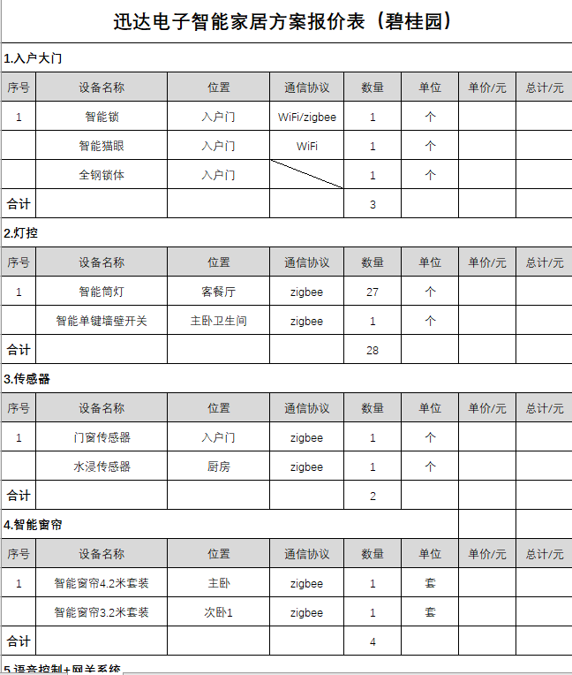

图1

1. 设计人员端

设计人员登陆系统（由管理员分配账号，手机号为登陆账号），跳转到设计人员端页面。设计人员可以为自己的客户设计智能家居产品方案，具体步骤为：新建一个客户（为自己的客户分配账号），根据自己客户的户型去具体设计方案（新建一个户型，一个客户可以有好几种户型）；方案设计具体步骤为：根据当前户型去新建房间，在不同房间内去增删不同的智能家居产品信息（包括产品名称，通信协议，位置，数量，价格）。方案设计完成，点击提交，客户就可以看见设计方案；如未完成，点击保存，就可以保存当前设计方案。

1. 技术施工端

技术施工人员登陆系统，可以看到设计人员设计的方案，然后根据方案去具体施工，

1. 管理员端

管理员登陆系统，跳转到管理员端页面。管理员可以对客户、施工人员、以及设计人员进行管理，如增加、修改、删除客户信息（户型信息、联系人姓名、联系方式）以及设计人员信息（姓名、职位、联系方式、客户列表）；还可以对智能家居产品信息进行管理，如修改产品价格、增加一个产品、删除一个产品。